
Finanzas de la agencia: Break-Even Point

Paso 1: Fijación del Precio Real
Para definir el modelo de cobro de Lüp, consideramos una estrategia B2B SaaS (Software as a Service). La monetización se realiza mediante la cobranza de una comisión porcentual sobre cada venta o reserva concretada a través de la plataforma.
- Modelo de Monetización: Comisión transaccional sobre el total reservado.
- Comisión cobrada por Lüp: 20% por cada venta realizada.
- Ingreso Promedio por Venta (Precio de Venta Unitario = PVU): $1.200 ARS (20% de $6.000).

Paso 2: El Cálculo de Supervivencia (Punto de Equilibrio)

1. Costos Fijos Totales (CF Mensuales):
Corresponden al mantenimiento operativo base para mantener la plataforma en la nube:
- Servidores Cloud e Infraestructura (PostgreSQL / Hosting / VPS): $45.000 ARS
- Servicios de IA / API de procesamiento: $65.000 ARS
- Dominio, DNS y Mantenimiento Técnico: $10.000 ARS
- Gastos Administrativos / Monotributo: $30.000 ARS
- Total Costos Fijos (CF): $150.000 ARS / mes

2. Costo Variable Unitario (CVU por Transacción):
Gastos directos asociados a procesar una venta:
- Comisión de Pasarela de Pago (ej. Mercado Pago / Procesamiento): 6% sobre el ticket total ($360 ARS por transacción).
- Costos de infraestructura / Cloud proporcionales por transacción: $40 ARS.
- Total Costo Variable Unitario (CVU): $400 ARS por transacción

3. Aplicación de la Fórmula:
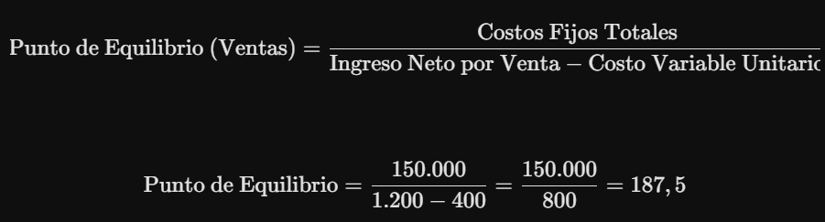
Resultado: Se necesitan 188 ventas/transacciones mensuales para alcanzar el Punto de Equilibrio.
Paso 3: Veredicto financiero
Para cubrir los costos fijos operativos de Lüp, la plataforma necesita procesar al menos 188 transacciones mensuales (o concretar un volumen total de ventas en la app de $1.128.000 ARS al mes). Esto generará un ingreso por comisiones de $225.600 ARS, cubriendo los $150.000 ARS de costos fijos y los $75.200 ARS de costos variables de procesamiento.
Análisis de Factibilidad: Consideramos que alcanzar 188 ventas al mes durante el primer año es totalmente viable y realista. Esto equivale a procesar aproximadamente 6 a 7 reservas de alimentos por día distribuidas entre toda la red de comercios adheridos. Si se logra afiliar un grupo inicial de apenas 5 a 10 comercios (panaderías, rotiserías, verdulerías) que vendan en promedio entre 1 y 2 packs diarios cada uno, la meta de supervivencia financiera se alcanza en los primeros meses de lanzamiento.

